Вариант 1.  Найдите значение выражения: | Вариант 2.  Найдите значение выражения:
  - 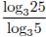  - 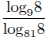  - 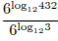 | - 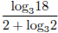  - 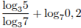  - 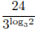  - 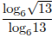
  - 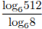 | - 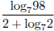  - 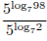  - 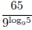  - 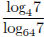  - 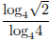
Вариант 3.  Найдите значение выражения: | Вариант 4.  Найдите значение выражения:
  - 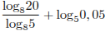 | - 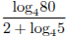  - 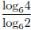  - 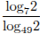  - 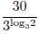  - 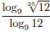
  - 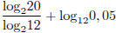  - 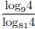  - 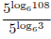 | - 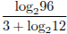  - 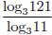  - 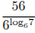  - 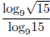
Вариант 5.  Найдите значение выражения: | Вариант 6.  Найдите значение выражения:
  - 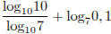  - 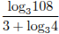 | - 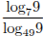  - 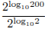  - 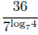  - 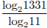  - 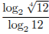
  - 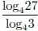  - 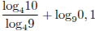  - 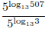 | - 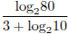  - 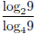  - 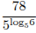  - 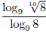
Вариант 7.  Найдите значение выражения: | Вариант 8.  Найдите значение выражения:
  - 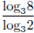  - 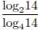  - 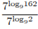 | - 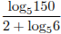  - 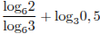  - 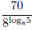  - 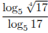
  - 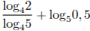  - 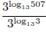 | - 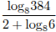  - 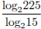  - 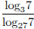  - 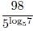  - 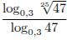
Вариант 9.  Найдите значение выражения: | Вариант 10.  Найдите значение выражения:
  - 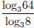  - 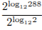 | - 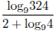  - 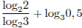  - 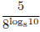  - 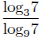  - 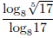
  - 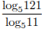  - 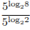 | - 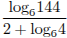  - 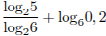  - 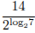  - 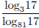  - 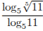
Вариант 11.  Найдите значение выражения: | Вариант 12.  Найдите значение выражения:
  - 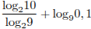  - 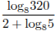 | - 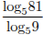  - 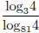  - 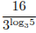  - 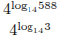  - 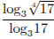
  - 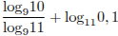  - 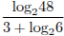 | - 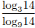  - 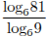  - 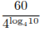  - 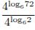  - 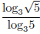
Вариант 13.  Найдите значение выражения: | Вариант 14.  Найдите значение выражения:
  - 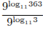  - 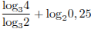 | - 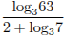  - 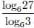  - 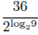  - 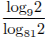  - 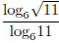
  - 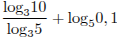  - 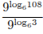 | - 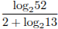  - 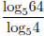  - 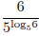  - 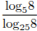  - 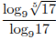
Вариант15.
Найдите значение выражения:
-    